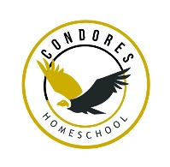
Guía N°13
Historia y geografía
Segundo básico

Pueblos de la Zona Sur de Chile
Instrucciones
- Observa las imágenes de los pueblos originarios de la zona sur de Chile:
- Pueblo Chono
- Pueblo Kawéskar
- Pueblo Yagan
- Pueblo Selk’nam

- Realiza un dibujo de su paisaje y forma de vida.

- Tu trabajo debe incluir:
- personas del pueblo originario
- su vestimenta
- animales
- viviendas o embarcaciones
- elementos importantes de su cultura

- Pinta el dibujo con lápices de colores.

- Decora los elementos más importantes usando plasticina.

Recuerda las características de cada pueblo:
Pueblo Chono
- Usaban dalcas para navegar.
- Vivían cerca del mar.
- Cazaban lobos marinos y pescaban.
Pueblo Kawéskar
- Usaban pieles de animales para vestirse.
- Eran nómades del mar.
- Se trasladaban en canoas.
Pueblo Yagan
- Fabricaban cestas.
- Eran excelentes navegantes.
- Vivían cerca del mar.
Pueblo Selk’nam
- Pintaban sus cuerpos.
- Eran cazadores.
- Vivían en Tierra del Fuego.
⭐ ¡Usa tu imaginación y crea un hermoso trabajo!

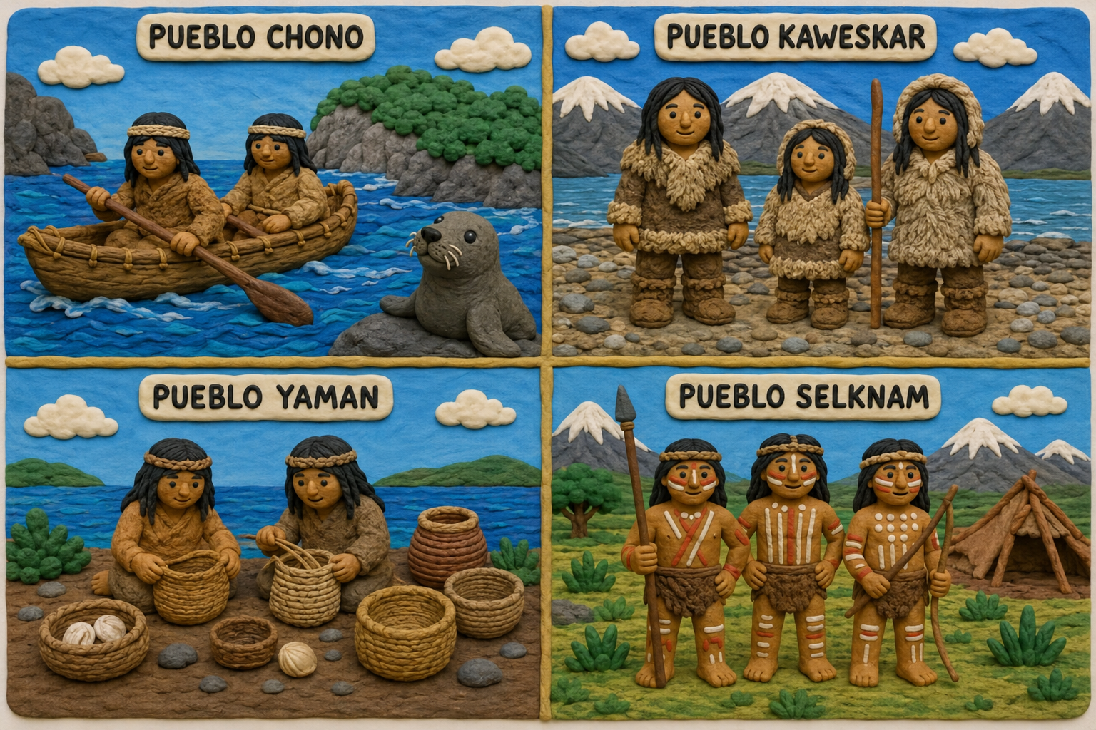
Ejemplo:

